K ĐẠI TRÀNG

1 chẩn đoán đầy đủ: K ở đâu (đại tráng lên/ 1/3 trên trực tràng), giai đoạn, biến chứng

# Chẩn đoán

Nội soi và sinh thiết: cho các thương tổn dưới 60 cm cách rìa hậu môn. Sinh thiết ngay trung tâm và chung quanh u.

XQ đại tràng cản quang: ưu điểm là có thể định vị chính xác vị trí u trên khung đại tràng; nhược điểm: bỏ sót hoặc nhầm lẫn đối với u nhỏ (<=5mm), nhất là khi đại tràng ko sạch.

Đặc điểm CT K di căn?

PET scan: giá mắc, dương giả cao, có thể dùng để chẩn đoán K di căn hoặc tái phát.

CEA trước mổ cao gợi ý khả năng di căn cao.

# Giai đoạn: chung cho K đại tràng và trực tràng

Giai đoạn K đại tràng/trực tràng giống K dạ dày

T:

Tis carcinoma tại chỗ: u trong lớp biểu mô, hoặc xâm lấn lớp mô đệm (lamina propria)

T1 u xâm lấn lớp dưới niêm

T2 u xâm lấn lớp cơ

T3 u xâm lấn lớp dưới thanh mạc hoặc mô quanh đại tràng/trực tràng phần ko có phúc mạc che phủ

T4 (giống K dạ dày)

T4a u xâm lấn xuyên thanh mạc

T4b u xâm lấn vào cấu trúc lân cận

N:

Nx không đánh giá được di căn hạch vùng

N0 chưa di căn hạch vùng

N1

N1a di căn 1 hạch

N1b di căn 2 hạch

N1c u gieo rắc đến dưới thanh mạc/mạc treo ruột và ko di căn hạch

N2

N2a 4 hạch

N2b 7 hạch

M:

M0 ko di căn xa

M1

M1a di căn 1 tạng/1 vị trí

M1b di căn hơn 1 tang/vị trí hay di căn phúc mạc

|  |  |
| --- | --- |
| T1, T2 🡪 gđ I | T1 🡪 IA; T2 🡪 1B |
| T3, T4 🡪 gđ II | T3 🡪 IIA; T4a 🡪 IIB; T4b 🡪 IIC |
| Có N 🡪 gđ III | Nhiều quá nhớ không nổi. |
| Có M 🡪 gđ VI | M1a 🡪 VIA; M1b 🡪 VIB |

# Điều trị

|  |  |
| --- | --- |
| Giai đoạn | K đại tràng |
| GĐ 0 hay T1 xâm lấn nhẹ, có thể cắt trọn u qua NS | Cắt u qua nội soi: thòng lọng, EMR, ESD |
| GĐ I, II; hoặc các giai đoạn nhẹ hơn nhưng ko thể cắt trọn u qua nội soi | Cắt đoạn đại tràng, ko hóa trị hỗ trợ.  Trừ trường hợp sau: cách nhớ: mô K 🡪 thành ruột: tắc, thủng 🡪 mô xung quanh: T4b 🡪 hạch vùng   * Mô học biệt hóa kém * U gây tắc hoặc thủng ruột * T4b, xâm nhiễm mạch máu, bạch huyết, thần kinh * Số lượng hạch khảo sát không đầy đủ (<=12 hạch) |
| GĐ III | Cắt đoạn đại tràng + hóa trị hỗ trợ |
| GĐ IV, K tái phát | Theo phác đồ bên dưới |

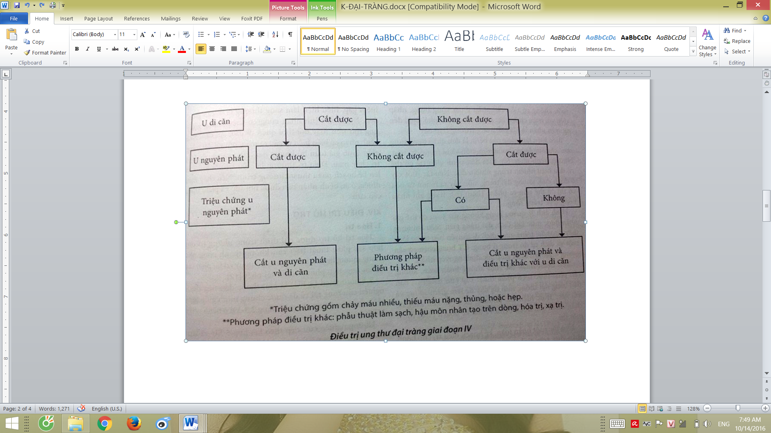

|  |  |
| --- | --- |
| K đại tràng | K trực tràng |
| GĐ0: nội soi |  |
| GĐ 1, 2: cắt | T1-2: cắt |
| GĐ3: cắt + hóa | T3: hóa xạ trước, sau mổ |
| GĐ4: cắt hết + hóa | Hóa xạ trước mổ |

Diện cắt an toàn: 5cm ở đại tràng; 2cm ở trực tràng.

Các phương pháp phẫu thuật cắt đại tràng: tùy theo vị trí u

|  |  |
| --- | --- |
| Cắt đại tràng phải | U ở manh tràng, đại tràng lên.  Cắt từ cuối hồi tràng 🡪 giữa đại tràng ngang; thắt sát gốc bó mạch hồi đại tràng, đại tràng phải |
| Cắt đại tràng phải mở rộng | U ở đại tràng góc gan, 2/3 phải đại tràng ngang  Cắt từ cuối hồi tràng 🡪 đại tràng góc lách; thắt bó mạch hồi đại tràng, đại tràng phải, đại tràng giữa |
| Cắt đại tràng ngang | U ở 1/3 giữa đại tràng ngang.  Cắt đại tràng ngang; bó mạch đại tràng giữa  Phẫu thuât ít được áp dụng do đại tràng ngang không đủ dài để thực hiện miệng nối, phải hạ cả đại tràng góc gan và góc lách, nguy cơ căng miệng nối🡪 dùng pt cắt đại tràng phải mở rộng hoặc cắt đại tràng trái |
| Cắt đại tràng trái | * U ở 1/3 trái đại tràng ngang và đại tràng góc lách. Cắt đại tràng ngang 🡪 đoạn đầu đại tràng chậu hông; bó mạch đại tràng giữa, đại tràng trái. * U ở đại tràng xuống, đoạn gần đại tràng chậu hông: cắt từ đại tràng góc lách 🡪 đại tràng chậu hông; bó mạch: nhánh trái của mạch đại tràng giữa, mạch đại tràng trái, có thể thắt mạch mạc treo tràng dưới |
| Cắt đại tràng chậu hông | U ở 1/3 giữa đại tràng chậu hông  Cắt đại tràng chậu hông; thắt mạch mạc treo tràng dưới. |
| Phẫu thuật cắt trước | U đoạn cuối đại tràng chậu hông.  Thắt mạch mạc treo tràng dưới; nối phần gần đại tràng chậu hông với trực tràng |

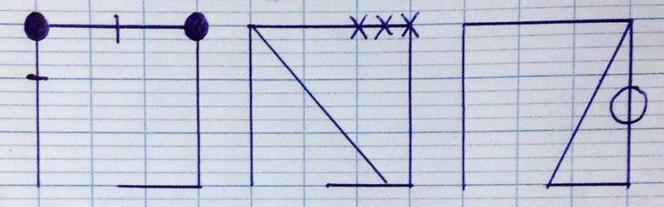

Hình 1: cắt ĐT (P) và ĐT (P) mở rộng

Hình 2, 3: cắt ĐT (T)

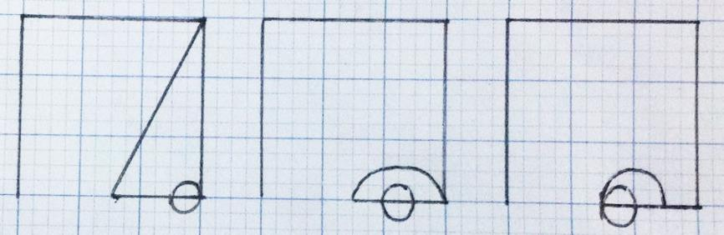

Cắt ĐT trái Cắt ĐT chậu hông Cắt trước

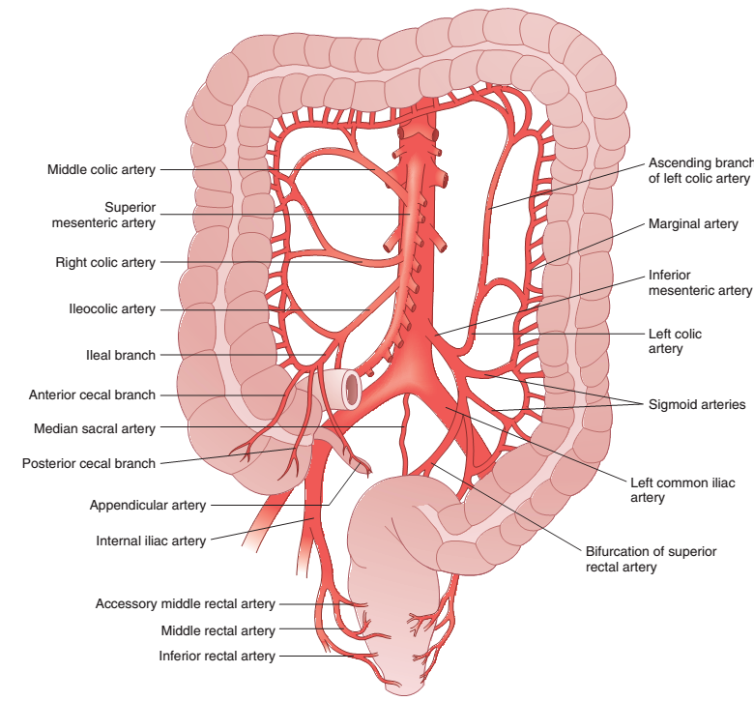

Nạo hạch sâu nhất là các hạch cạnh ĐM chủ bụng

Hóa trị hỗ trợ: dùng các thuốc: FOLFOX (oxaliplatin/5-FU/leucovorin), capecitabin+oxaliplatin

|  |  |
| --- | --- |
| **FOL** | = [Leucovorin Calcium](http://www.cancer.gov/about-cancer/treatment/drugs/leucovorincalcium) (Folinic Acid) |
| **F** | = [Fluorouracil](http://www.cancer.gov/about-cancer/treatment/drugs/fluorouracil) |
| **IRI** | = [Irinotecan Hydrochloride](http://www.cancer.gov/about-cancer/treatment/drugs/irinotecanhydrochloride) |
| **FOL** | = [Leucovorin Calcium](http://www.cancer.gov/about-cancer/treatment/drugs/leucovorincalcium) (Folinic Acid) |
| **F** | = [Fluorouracil](http://www.cancer.gov/about-cancer/treatment/drugs/fluorouracil) |
| **OX** | = [Oxaliplatin](http://www.cancer.gov/about-cancer/treatment/drugs/oxaliplatin) |

Theo dõi sau điều trị:

|  |  |
| --- | --- |
| GĐ 0, 1 | Nội soi đại tràng sau mổ 1 năm  🡪nếu có polyp tuyến thì làm lại sau 1 năm  🡪nếu bình thường: làm lại sau 3 năm, rồi mỗi 5 năm |
| GĐ 2, 3 | Tái khám: mỗi 3 tháng/2 năm đầu  6 tháng/3 năm tiếp.  Nội soi đại tràng sau mổ 1 năm  🡪nếu có polyp tuyến thì làm lại sau 1 năm  🡪nếu bình thường: làm lại sau 3 năm, rồi mỗi 5 năm  CT: làm mỗi năm/5 năm đầu cho bn có nguy cơ tái phát cao hoặc dấu hiệu lâm sàng nghi ngờ trên siêu âm. |

# Linh tinh

* K đại trài phải: đại tràng rộng hơn, u thường dạng chồi sùi 🡪 phân thường lỏng, triệu chứng muộn hơn; K đại tràng trái: đại tràng hẹp hơn, K thường dạng vòng nhẫn 🡪 phân thường cứng và biểu hiện lâm sàng thường sớm.
* K đại tràng chiếm 60% tắc ruột ở bn lớn tuổi, u thường nằm ở đại tràng trái.

Polyp đại tràng: trên đại thể chia làm có cuống và không cuống; trên mô học chia làm:

* Lành tính: polyp tăng sản, hamartoma, polyp viêm
* Tuyến: có nguy cơ hóa ác, được xem là những tổn thương tiền ung; thời gian để một polyp tuyến phát triển thành K khoảng 5-10 năm 🡪 phát hiện sớm và cắt bỏ các polyp tuyến.
  + tuyến ống: 60-80%, thường là loại có cuống
  + tuyến nhánh: 5-10%; thường là loại không cuống; nguy cơ thành K > polyp tuyến ống
  + tuyến ống nhánh: 10-25%

Độ biệt hóa mô của K đại tràng: theo UICC chia thành 4 độ:

* G1: biệt hóa tốt
* G2: biệt hóa trung bình
* G3: biệt hóa kém
* G4: không biệt hóa

Các hội chứng trong K đại tràng-trực tràng

* Đa polyp tuyến có tính gia đình (FAP):
  + di truyền trội, NST thường; chiếm 1% K đại tràng;
  + thường xuất hiện polyp ở 10-20 tuổi và 100% trở thành K ở 40-45 tuổi 🡪 tầm soát từ 10-15 tuổi
* K đại tràng di truyền không liên quan đến đa polyp (HCCC; còn gọi là hội chứng Lynch):
  + di truyền trội, NST thường; chiếm 6% K đại tràng.
  + Thường xảy ra ở người trẻ 35-45 tuổi, thường ở đại tràng P, mô học là carcinoma dạng tủy 🡪 tầm soát từ tuổi 25 hoặc trước thời điểm xuất hiện K sớm nhất của thành viên trong gia đình 10-15 năm. >80% thành K
* Hội chứng đa polyp hamartoma: hội chứng Peutz-Jeghers là bệnh thường gặp nhất trong hội chứng này, gồm polyp ống tiêu hóa thường nhất là tiêu hóa trên kèm mảng sắc tố ở miệng, niêm mạc má. 2-3% thành K

|  |  |  |  |
| --- | --- | --- | --- |
|  | Tuổi tầm soát | Tuổi K | Tỷ lệ K |
| FAP | 15 | 45  Di truyền trội, NST thường | 100% |
| Lynch | 25 | 80% |
| Peutz-Jeghers |  | Di truyền trội, NST thường | 2-3% |

Tầm soát

* Từ 50 tuổi và không có yếu tố nguy cơ. Chọn 1 trong 3

-1 năm/ lần : tìm máu ẩn trong phân

-5 năm/lần : nội soi đại tràng sigma (ống mềm, tới góc lách) hoặc chụp đối quang kép khung đai tràng

-10 năm/lần: nội soi toàn bộ khung đại tràng

* FAP, Lynch: nội soi toàn bộ 1-2 năm
* IBD: nội soi toàn bộ 1-2 năm, sinh thiết ngẫu nhiên sang thương loạn sản. 8 năm sau loét toàn bộ, 12 năm sau loét bên T
* Tiền căn gia đình có K: nội soi toàn bộ mỗi 10 năm, hoặc NS mỗi 5 năm nếu có người bị K trước 60 tuổi. Thời điểm là 40 tuổi hoặc 10 năm trước người bị sớm nhất

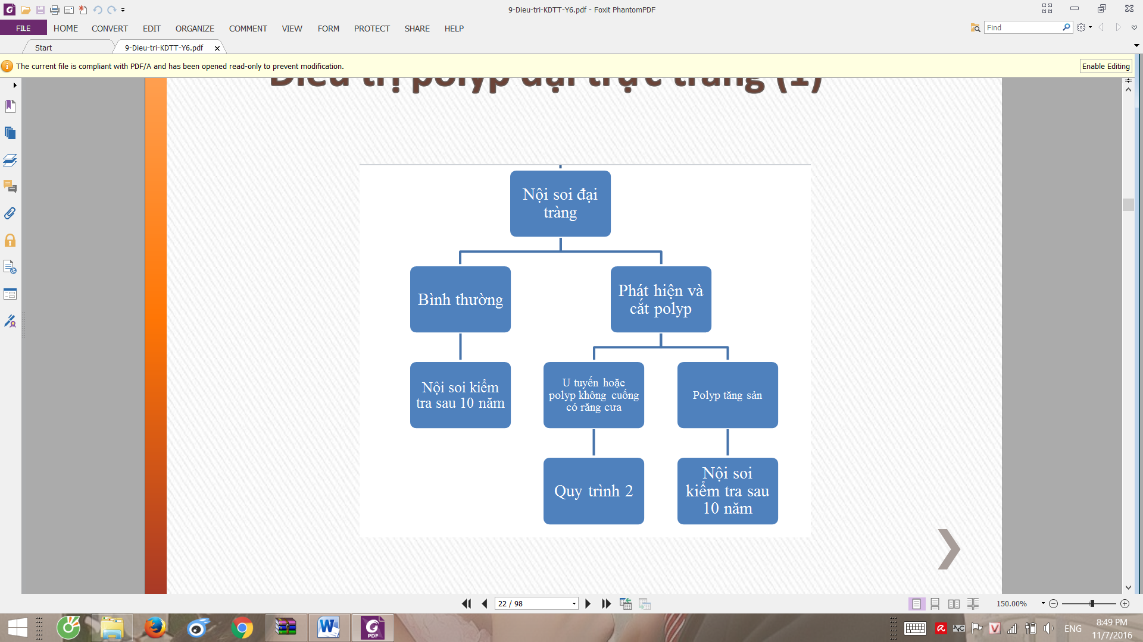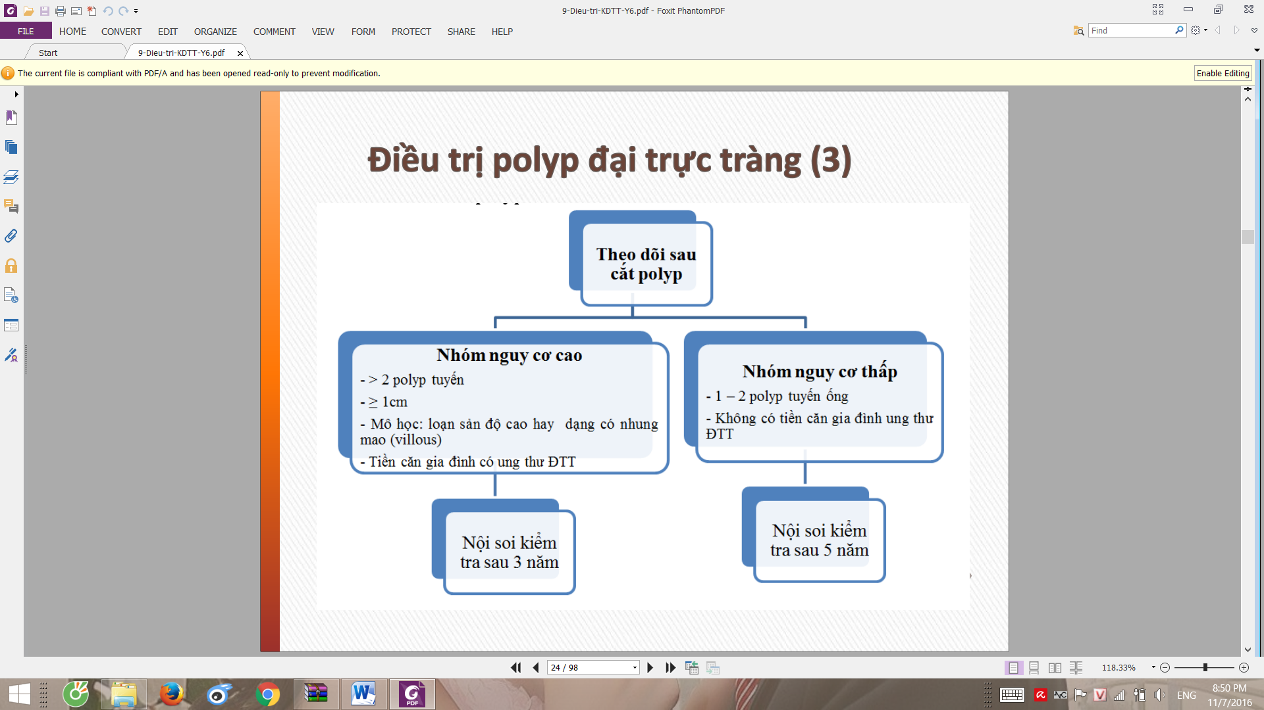

Nếu >=10 polyp thì tầm soát như HC đa polyp

K đại tràng lan rộng trong lòng ruột theo chiều ngang nhanh hơn theo chiều dọc. K ở vị trí đại tràng di động có thể gieo rắc vào khoang phúc mạc, ở vị trí đại tràng cố định có thể xâm lấn các tạng sau phúc mạc (thận, niệu quản, tụy).